附件1
交通指南
一、会议地点：北京东方花园饭店。
二、会议地址：北京市东城区东直门南大街6号（立交桥东南侧）。
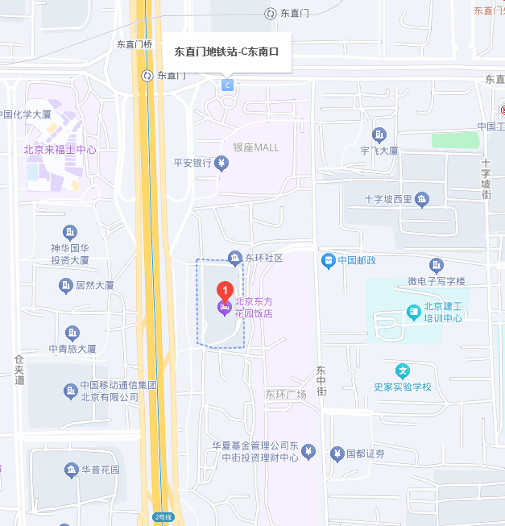
- 交通路线
- 驾车
北京首都国际机场：25公里，预计40min。
北京大兴国际机场：55公里，预计1小时15min。
北京南站：15公里，预计30min。
从东二环辅路进入会议酒店停车场。
2.地铁[东直门站]：机场线、地铁13号线、地铁2号线至东直门地铁站下车，C出口，步行约370米。
3.公交[东直门站]：688路、117路、夜32路、夜6路、413路、24路、635路、909路、夜10路内环、夜10路外环、850路、850路快、机场大巴北京站线、机场大巴西单夜航线、131路、966路、916路、955路——东直门站下车，步行约524米。
4.公交[东直门枢纽站]：980路、980快路、3路、123路、107路、106路、416路、401路、404路、915路、915快路、886路、131路、132路、418路、918路、852路——东直门枢纽站下车，步行约671米。

